**บทที่ 4**

**ผลการศึกษา**

การพัฒนาระบบจัดการร้านขายส่งผลไม้ออนไลน์ (Fruits Whole Sale Shop Management Online Shop) โดยใช้ภาษา PHP,Html5,JavaScript ได้ทำการพัฒนาระบบโดยนำเทคโนโลยีต่างๆ ได้แก่ Yii Framework2, bootstrap ผู้พัฒนาได้พัฒนาระบบให้ระบบสามารถตอบสนองต่อการใช้งานของผู้ใช้งาน User หรือ Admin ได้ผลการศึกษาดังนี้

**4.1ส่วนของผู้ใช้งาน(user)**

4.1.1หน้าจอ Login เพื่อเข้าสู่ระบบ ระขนส่งผลไม้ ดังภาพที่ 4-1

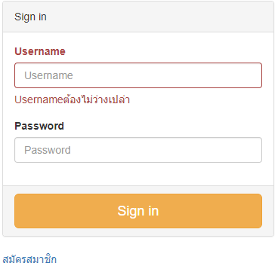

**ภาพที่** 4-1หน้าจอ Login เพื่อเข้าสู่ระบบ ระขนส่งผลไม้

4.1.2 หากข้อมูลผู้ใช้งานไม่ถูกตรวจพบในฐานข้อมูลระบบจะทำการแจ้งเตือนผู้ใช้งาน ดังภาพที่ 4-2

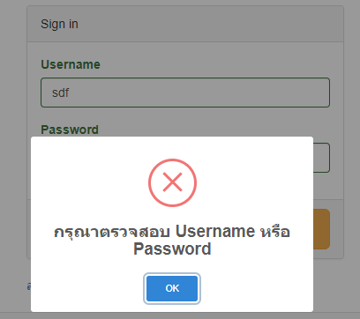

**ภาพที่** 4-2 หน้าผู้ใช้งาน หากข้อมูลผู้ใช้งานไม่ถูกตรวจพบในฐานข้อมูลระบบจะทำการแจ้งเตือนผู้ใช้งาน

4.1.3 หน้าจอโครงสร้างข้อมูลของ User แสดงภาพรวมของ User เมื่อเข้าสู่ระบบแล้ว ดังภาพที่ 4-3

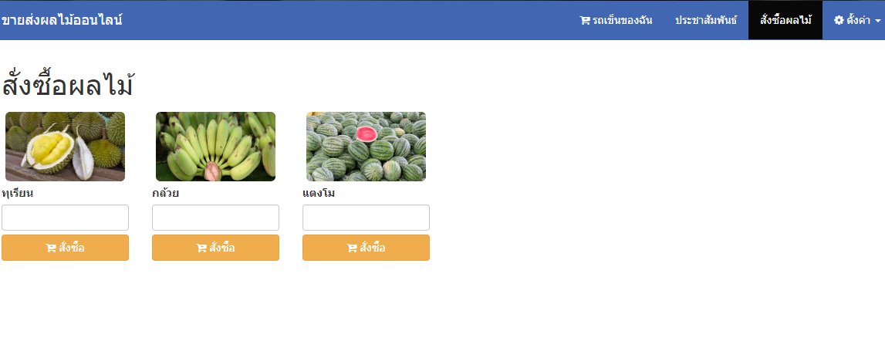

**ภาพที่** 4-3 หน้าจอโครงสร้างข้อมูลของ User แสดงภาพรวมของ User เมื่อเข้าสู่ระบบแล้ว สามารถคลิกที่ปุ่มสั่งซื้อเพื่อสั่งซื้อผลไม้ได้

4.1.4 หน้าจอเมนูผู้ใช้งาน User สามารถคลิกที่เมนูเพื่อไปยังหน้าที่ต้องการได้ ดังภาพที่ 4-4



**ภาพที่** 4-4 หน้าจอเมนูผู้ใช้งาน User จะมีเมนู รถเข็นของฉันเพื่อไปหน้าผลไม้ที่สั่งซื้อไว้ เมนูข่าวประชาสัมพันธ์เพื่อไปยังข่าวประชาสัมพันธ์ และ เมนูสั่งซื้อผลไม้เพื่อไปยังหน้าสั่งซื้อผลไม้

4.1.5 หน้าจอดูข่าวประชาสัมพันธ์ สามารถดูข่าวประชาสัมพันธ์ต่างๆได้ ดังภาพที่ 4-5

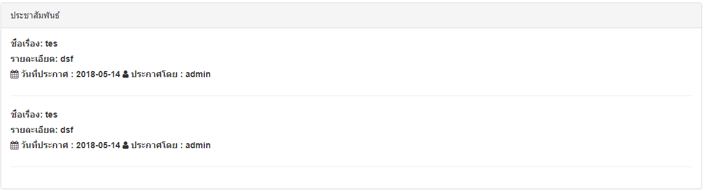

**ภาพที่** 4-5 หน้าจอดูข่าวประชาสัมพันธ์ สามารถดูข่าวประชาสัมพันธ์ได้

4.1.6 หน้าจอการสั่งซื้อผลไม้ สามารถกดปุ่ม เพิ่มรายการเพื่อสั่งซื้อผลไม้ผ่านหน้าเว็บได้ ดังภาพที่ 4-6

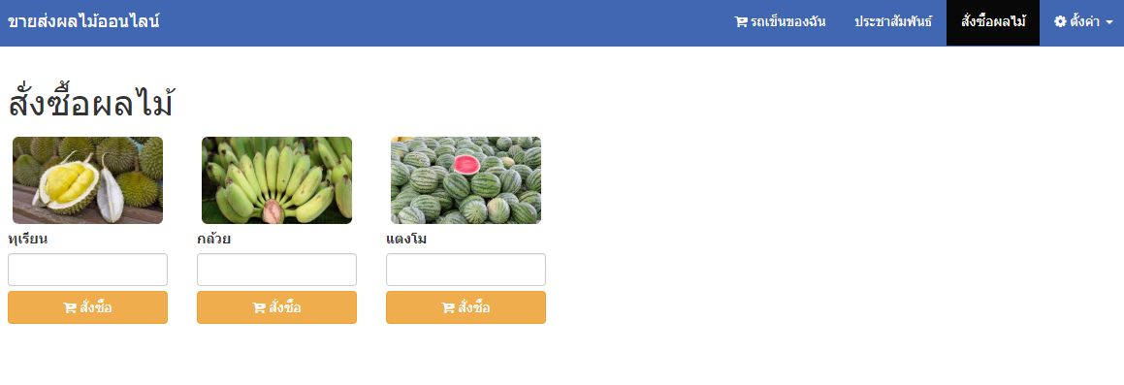

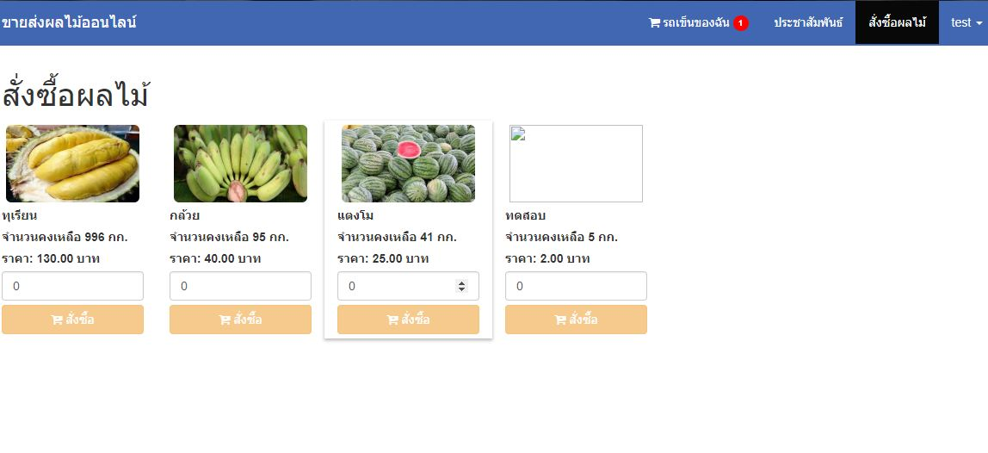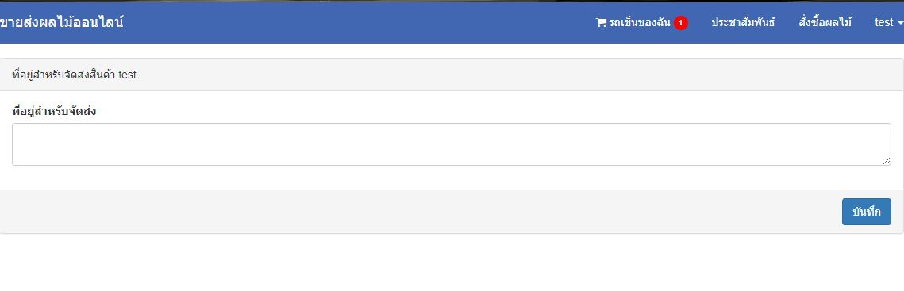

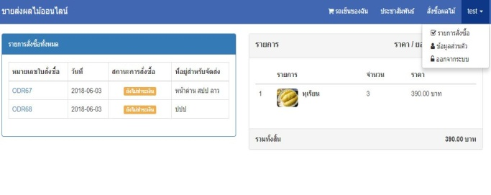

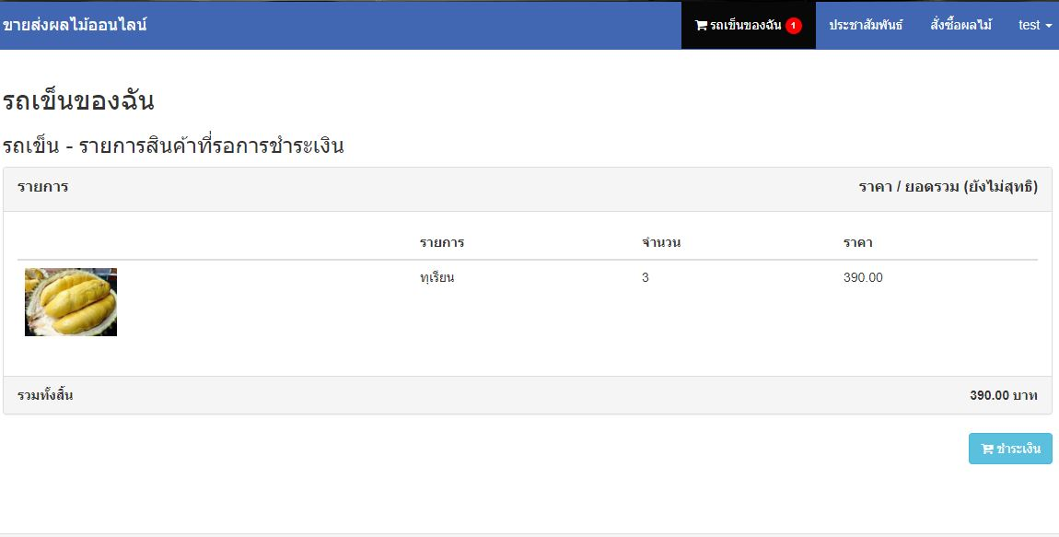

**ภาพที่ 4-6** หน้าจอการสั่งซื้อผลไม้ สามารถกดปุ่ม เพิ่มรายการเพื่อสั่งซื้อผลไม้ผ่านหน้าเว็บได้ และกดปุ่มชำระเงินเพื่อใส่สถานที่จัดส่งสินค้า

**4.2 ส่วนของผู้ดูแลระบบ (admin)**

4.2.1 หน้าจอ Login เพื่อเข้าสู่ระบบ ระขนส่งผลไม้ ดังภาพที่ 4-7

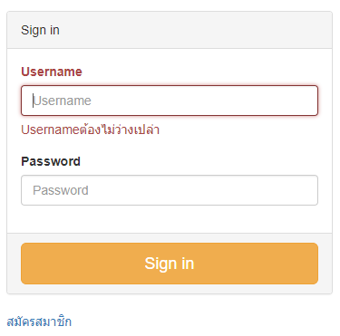

**ภาพที่ 4-7** หน้าจอ Login การเข้าใช้งานระบบ

4.2.2 หน้าจอโครงสร้างเมนูของ Admin ดังภาพที่ 4-8



**ภาพที่** 4-8หน้าจอโครงสร้างเมนูของ Admin

4.2.3 หน้าจอข้อมูลผู้ใช้แสดงข้อมูลผู้ใช้ สามารถเพิ่ม แก้ไข ลบ ข้อมูลผู้ใช้ ดังภาพที่ 4-9

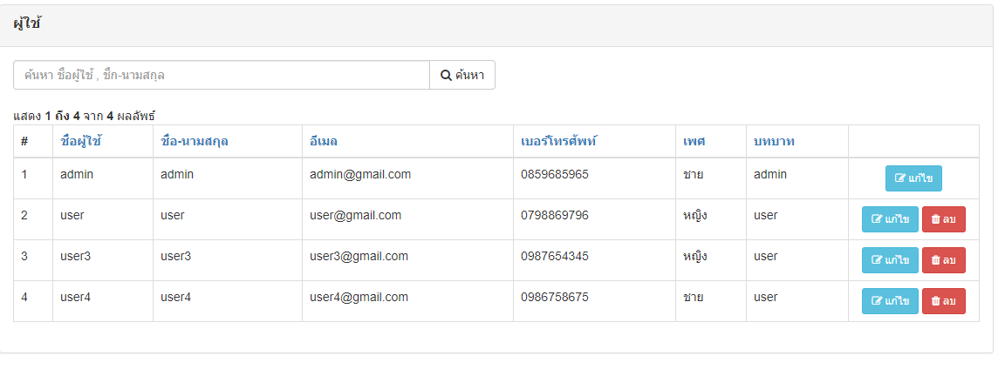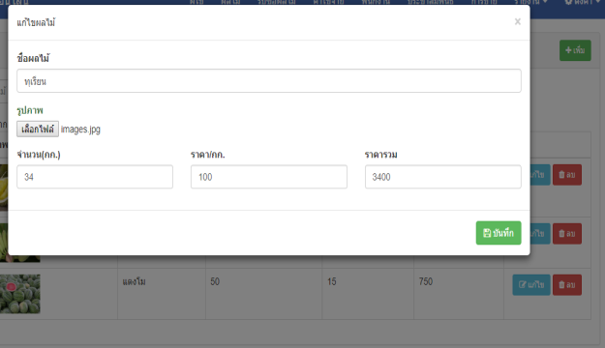

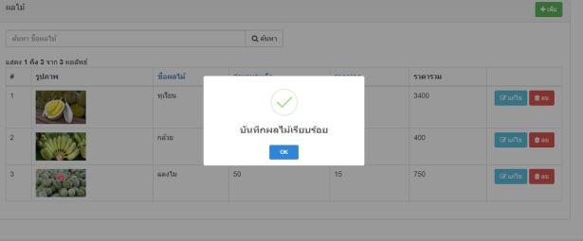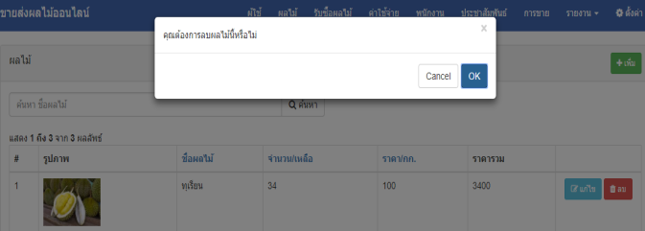

**ภาพที่** 4-9 หน้าจอข้อมูลผู้ใช้แสดงข้อมูลผู้ใช้

4.2.4 หน้าจอจัดการรับซื้อผลไม้สามารถเพิ่ม แก้ไข ลบ ข้อมูลรับซื้อผลไม้ได้ ดังภาพที่ 4-10

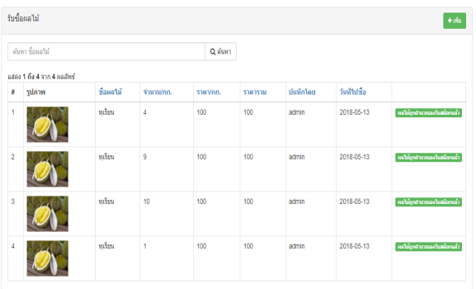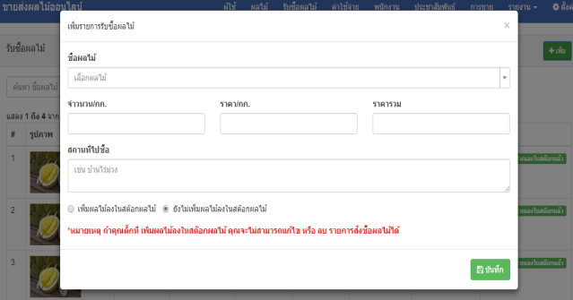

**ภาพที่ 4-10** หน้าจอจัดการรับซื้อผลไม้

4.2.5 หน้าจอจัดการข้อมูลการขายผลไม้ สามารถ เพิ่ม แก้ไข ลบ ได้ ดังภาพที่ 4-11

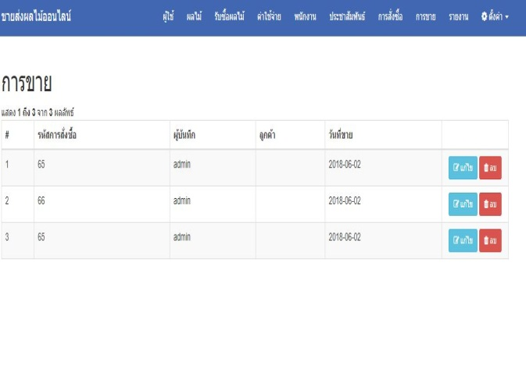

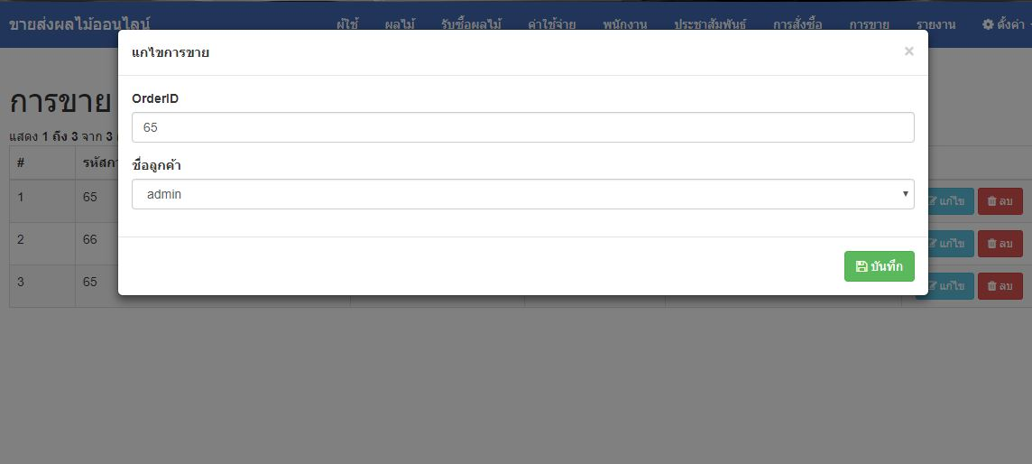

**ภาพที่** 4-11 หน้าจอจัดการข้อมูลการขายผลไม้

4.2.6 หน้าจอจัดการข้อมูลพนักงาน สามารถ เพิ่ม แก้ไข ลบ ได้ ดังภาพที่ 4-12

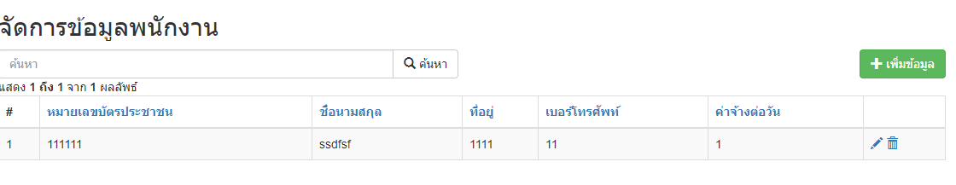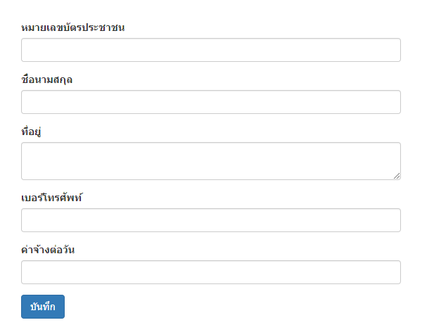

**ภาพที่** 4-12 หน้าจอจัดการข้อมูลพนักงาน

4.2.7 หน้าจอจัดการข้อมูลค่าใช้จ่าย สามารถ เพิ่ม แก้ไข ลบ ได้ ดังภาพที่ 4-13

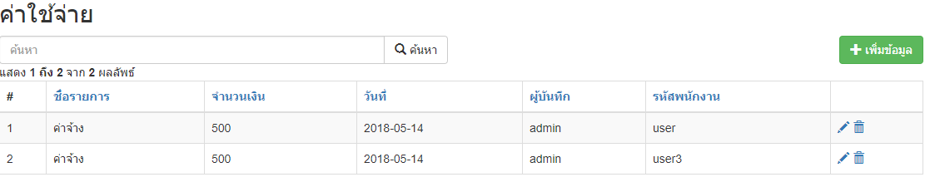 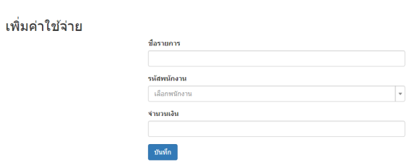

**ภาพที่** 4-13 หน้าจอจัดการข้อมูลค่าใช้จ่าย

4.2.8 หน้าจอจัดการข้อมูลประชาสัมพันธ์ สามารถ เพิ่ม แก้ไข ลบ ได้ ดังภาพที่ 4-14

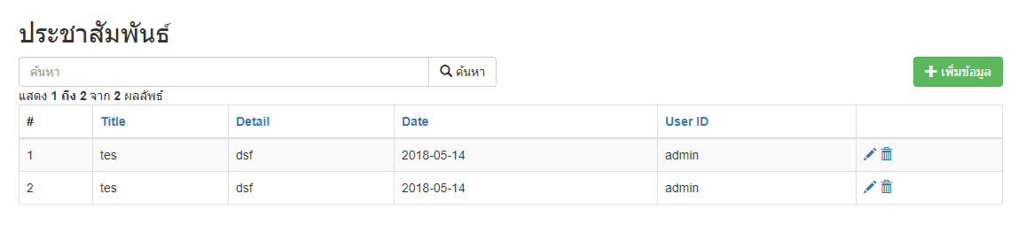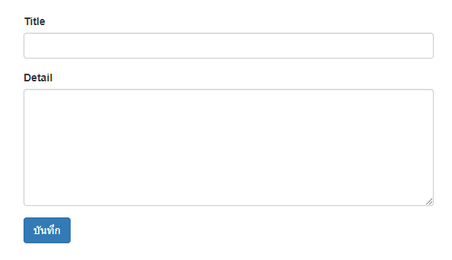

**ภาพที่** 4-14 หน้าจอจัดการข้อมูลประชาสัมพันธ์

4.2.9 หน้าจอจัดการข้อมูลผลไม้ สามารถ เพิ่ม แก้ไข ลบ ได้ ดังภาพที่ 4-15

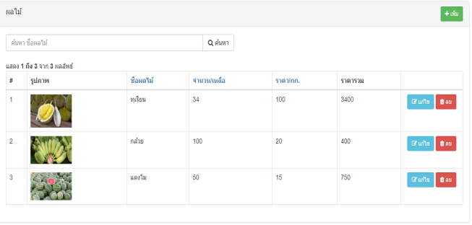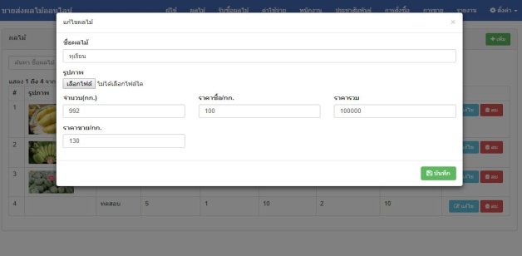

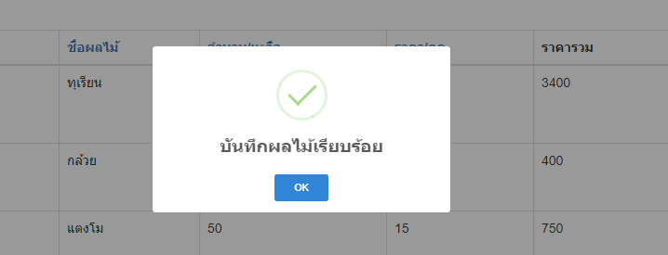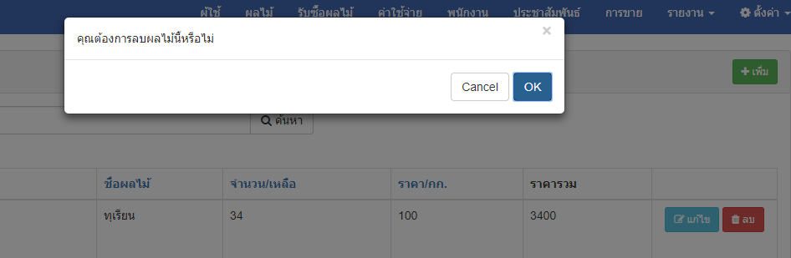

**ภาพที่** 4-15 หน้าจอจัดการข้อมูลผลไม้

4.2.10 หน้าจอข้อมูลการสั่งซื้อผลไม้ ดังภาพที่ 4-16

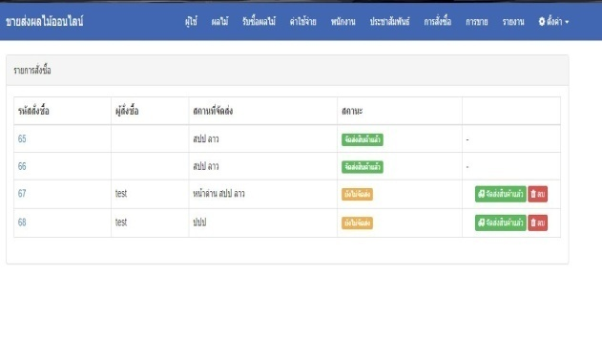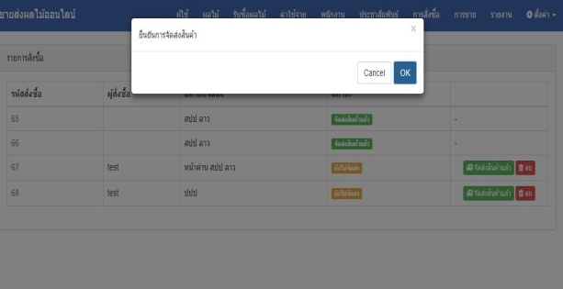

**ภาพที่** 4-16หน้าจอข้อมูลการสั่งซื้อผลไม้

4.2.11 หน้าจอสร้างรายงาน ดังภาพที่ 4-16

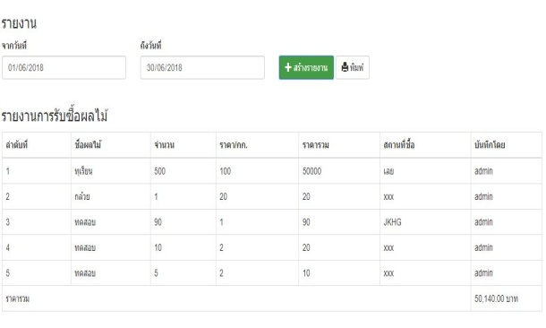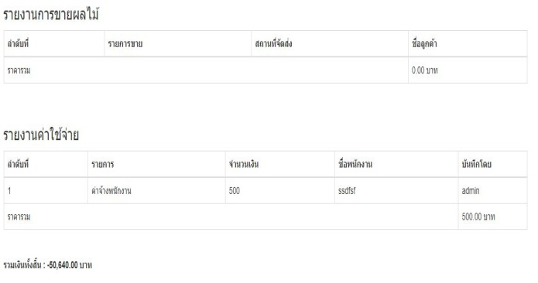

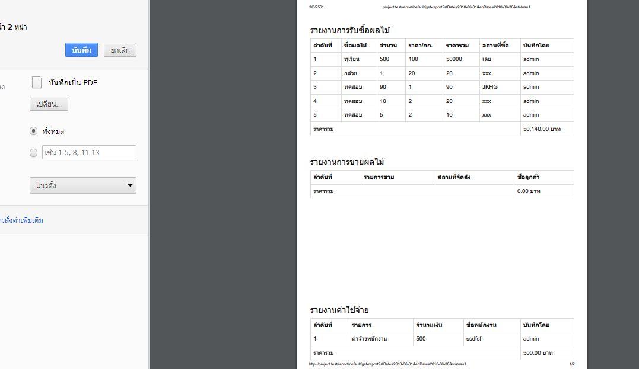

**ภาพที่** 4-17หน้าจอสร้างรายงาน